III. Konstitutionelle Monarchie in Baden Mitbestimmung und Zensur
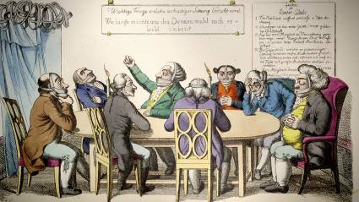

„Der Denkerclub“ (um 1825) –
Interpretation einer Karikatur

Ordne die unten stehenden Sätze so, dass eine den Kriterien entsprechende sinnvolle Interpretation der Karikatur entsteht!
Schreibe diese dann vollständig auf!

Gesetze auf dem Wandplakat in der Karikatur (Auszug):
I. Der Präsident eröffnet präzise um 8 Uhr d. Sitzung.
II. Schweigen ist das erste Gesetz dieser gelehrten Gesellschaft.
III. Auf das kein Mitglied in Versuchung gerathen möge, seiner Zunge freien Lauf zu lassen, so werden beim Eintritte Maulkörbe ausgetheilt.

Teilweise machen sie deutliche Gesten, manche sind in sich gekehrt, einer schläft sogar.

Die Gesetze auf der Wandtafel weisen deutlich auf den Verzicht der Redefreiheit hin.

Auf einem Plakat an der Wand stehen die Gesetze des „Denkerclubs“.

Aus der Kleidung und aus dem zweiten Gesetz kann man schließen, dass es sich hier um eine ‚gelehrte Gesellschaft‘ handelt.

Andererseits wirken sie resigniert oder verzweifelt, was ebenfalls an ihrer Körpersprache abzulesen ist.

An einem langen Tisch sitzen acht gut gekleidete Männer.

Die Karikatur „Der Denkerclub“ (um 1825) kann somit als klare Kritik an der Einschränkung der Meinungsfreiheit durch die Karlsbader Beschlüsse von 1819 gesehen werden.

Alle tragen einen Maulkorb.

Ihre Körperhaltung lässt vermuten, dass sie sich zum Teil äußern wollen, zum Beispiel ihre Meinung zu gewissen Dingen, was aber durch die Maulkörbe verhindert wird.

Interpretation:

Beschreibung:
__________________________________________________________________________

__________________________________________________________________________

Zusammenhänge:
__________________________________________________________________________

__________________________________________________________________________

Kernaussage:
__________________________________________________________________________

